***© CoLiTec****: Collection Light Technology*

(<http://neoastrosoft.com>)

**CoLiTecVS**

**(Variable Stars)**

Руководство пользователя

Версия **1.8.4.1**

2018

**Содержание:**

1. Лицензионное соглашение 4

2. Общие сведения 10

3. Минимальные системные требования 10

4. Поддерживаемые форматы файлов 10

5. Настройка под Windows 11

6. Настройка под Linux 11

6.1. Проверка версии Java 11

6.2. Установка необходимых прав 11

6.3. Обновление компилятора C & C++ 12

6.4. Обновление библиотек для БД 13

6.5. Установка библиотек для отправки отчётов (e-mail) в LookSky 13

7. Запуск CoLiTec Control Center 13

8. Внешний вид CoLiTec Control Center 14

8.1. Главное окно 14

8.2. Кнопки управления 15

8.3. Режимы обработки 16

8.4. Рабочая область 17

8.5. Окно сообщений обработки 18

8.6. Окно настроек 19

8.6.1. Раздел "Общее" 19

8.6.2. Раздел "База данных" 20

8.6.3. Раздел "OLDAS" 21

8.6.4. Раздел "OLDAS обработка" 22

8.6.5. Раздел "Пути к модулям" 23

9. Установка первичных настроек обработки 24

9.1. Создание индивидуальных настроек для каждого телескопа 25

9.2. Выбор астро-, фотометрических каталогов 25

9.3. Установка базовых настроек 26

9.4. Установка настроек для калибровки кадров 26

9.5. Установка настроек для отправки отчётов 29

10. Формирование кривых блеска 30

11. Создание файла-задания «LCP» 31

12. Обработка в режиме «CoLiTec-Day» 34

13. Обработка в режиме «OLDAS-Night» 35

14. Анализ сформированных кривых блеска 36

15. Ручной режим формирования кривых блеска 39

16. Отправка кривой блеска на сайт виртуальной обсерватории 41

17. Приложение А 43

# Лицензионное соглашение

**ЛИЦЕНЗИОННОЕ СОГЛАШЕНИЕ НА ИСПОЛЬЗОВАНИЕ**

**ПРОГРАММНОГО ОБЕСПЕЧЕНИЯ «COLITECVS»**

**1. ПРЕДОСТАВЛЕНИЕ ЛИЦЕНЗИИ**

Данное Лицензионное соглашение с конечным пользователем является законным договором между Вами (физическим или юридическим лицом) и группой разработчиков Collection Light Technology (CoLiTec) по использованию программного обеспечения «CoLiTecVS». Разработчики программного обеспечения «CoLiTecVS» предоставляют Вам Лицензионное соглашение («Лицензия») на использование версии программного обеспечения «CoLiTecVS», а Вы принимаете ограниченную неисключительную лицензию на использование программного обеспечения на условиях, определяемых настоящим Лицензионным соглашением. В целях данного Лицензионного соглашения «Программное обеспечение» включает любые обновления, усовершенствования, модификации, новые версии или дополнения к программному обеспечению, разработанные разработчиками, доступ к которым конечные пользователи могут получить через веб-сайт (<http://neoastrosoft.com>). Невзирая на вышесказанное, разработчики не несут никаких обязательств по предоставлению обновлений, усовершенствований, модификаций, новых версий или дополнений к программному обеспечению.

**1.1. Установка и использование программного обеспечения «CoLiTecVS»**

Принимая данное Лицензионное соглашение, Вы имеете право установить копию программы на не более чем на 1 компьютер.

**1.2. Копии и модификации**

Запрещено осуществлять обратное проектирование, декомпиляцию, дизассемблирование и прочие преобразования программного обеспечения «CoLiTecVS». Запрещено каким-либо образом изменять или адаптировать программное обеспечение «CoLiTecVS». Запрещено предоставлять или распространять программное обеспечение «CoLiTecVS» среди других лиц. Распространение программного обеспечения «CoLiTecVS» возможно только через веб-сайт (<http://neoastrosoft.com>).

**1.3. Предоставление лицензии на удаленный доступ к программному обеспечению**

1.3.1. Для доступа к своей лицензионной копии программного обеспечения и ее использования Вы можете использовать технологии удаленного доступа (например, Remote Desktop, Radmin, Team Viewer), но при условии, что с помощью средств удаленного доступа к программному обеспечению обращается и использует его только основной пользователь устройства, к которому происходит удаленный доступ. Данные права удаленного доступа не позволяют Вам одновременно использовать программное обеспечение на устройстве, где создан сеанс удаленного доступа.

1.3.2. Разработчики программного обеспечения «CoLiTecVS» имеют право на удаленный доступ к пользовательской машине для обслуживания, отладки и устранения ошибок при использовании программного обеспечения «CoLiTecVS», использовав при этом технологии удаленного доступа (например, Remote Desktop, Radmin, Team Viewer). Удаленный доступ может предоставляться пользователем постоянно или по запросу разработчика.

1.3.3. Пользователи, обладающие услугой «Сервис» в полном пакете программного обеспечения «CoLiTecVS», могут обратиться к разработчикам с просьбой оказать им помощь, используя технологии удаленного доступа (например, Remote Desktop, Radmin, Team Viewer).

**1.4. Предоставление лицензии на документацию**

Документация, сопровождающая программное обеспечение, лицензирована только для внутреннего некоммерческого использования.

**2. ДРУГИЕ ПРАВА И ОГРАНИЧЕНИЯ**

2.1. Пользователь программного обеспечения «CoLiTecVS» обязуется выдать по запросу акт о реализации с перечислением сделанного (открытого, измеренного) с использованием программы.

2.2. Разработчики программного обеспечения «CoLiTecVS» имеет право писать статьи о программе и ее использовании и обязуются в эти статьи включать исполнителей, указанных пользователем программного обеспечения «CoLiTecVS».

2.3. При публикации результатов исследований, полученных с использованием программного обеспечения «CoLiTecVS», обязательна ссылка на официальный веб-сайт (<http://neoastrosoft.com>) и/или публикацию, авторами которой являются разработчики проекта CoLiTec.

**3. ИНТЕЛЛЕКТУАЛЬНАЯ СОБСТВЕННОСТЬ И КОНФИДЕНЦИАЛЬНОСТЬ**

**3.1. Использование отчетов, нарушение условий лицензии и средства защиты прав**

Разработчики программного обеспечения «CoLiTecVS» оставляют за собой право на получение информации по использованию Программного обеспечения, включая имена пользователей, IP-адреса, служебную и другую информацию, имеющую отношение к данному вопросу. Любое несанкционированное использование программного обеспечения будет рассматриваться разработчиками как нарушение условий настоящего Лицензионного соглашения с конечным пользователем.

**3.2. Права собственности на Программное обеспечение**

Вы признаете, что Программное обеспечение является собственностью разработчиков, а также что Программное обеспечение защищено законом «об авторском праве и смежных правах». Вы также признаете и выражаете согласие с тем, что в отношениях между Вами и разработчиками, разработчики владеют всеми правами и интересами в отношении Программного обеспечения, включая относящиеся к ним права на интеллектуальную собственность в соответствии с законами «об авторском праве и смежных правах», «о коммерческой тайне» и «о торговых марках». Настоящее Соглашение не предоставляет Вам никаких интересов собственника на Программное обеспечение, но предоставляет только ограниченное право использования, которое может быть отозвано разработчиками программного обеспечения «CoLiTecVS» в соответствии с условиями настоящего Соглашения.

**4. СРОК ДЕЙСТВИЯ И РАСТОРЖЕНИЕ**

Настоящее соглашение вступает в силу после того, как Вы выразите согласие с условиями Соглашения, или после того, как Вы загрузили, получили доступ и начали использовать Программное обеспечение, даже в случае если Вы явным образом не выразили согласие с условиями Соглашения. Настоящее Соглашение остается в силе до момента расторжения. Без ущемления любых других прав, настоящее соглашение будет автоматически расторгнуто, если вы нарушите любое из описанных ниже ограничений или требований. Вы можете расторгнуть настоящее Лицензионное соглашение в любое время, направив уведомление по электронной почте о Вашем решении расторгнуть Соглашение и удалив программное обеспечение «CoLiTecVS». В случае, если Вы нарушили любое из условий Соглашения, разработчики имеет право расторгнуть настоящее Лицензионное соглашение. После расторжения Соглашения по инициативе разработчиков Вы соглашаетесь удалить программное обеспечение «CoLiTecVS».

**5. ОГРАНИЧЕНИЕ ОТВЕТСТВЕННОСТИ ПО ЛИЦЕНЗИИ**

**5.1. Гарантии на программное обеспечение**

Программное обеспечение «CoLiTecVS» предоставляется на условиях «как есть» (as is). Разработчики программного обеспечения четко заявляют о том, что они не предоставляют гарантии того, что программное обеспечение будет соответствовать Вашим требованиям, а также что в процессе работы программного обеспечения не будут возникать прерывания или ошибки.

Вы несете ответственность за выбор программного обеспечения, которое позволит Вам достичь намеченных результатов, а также ответственность за результаты, которые будут достигнуты благодаря использованию программного обеспечения. Вы должны нести все риски, связанные с качеством и производительностью программного обеспечения.

**5.2. Нанесение убытков**

Ни в каких случаях разработчики не несут ответственности перед Вами или любой другой имеющей к Вам отношение стороной за любые сопутствующие, случайные, косвенные, фактические, типовые или штрафные убытки или потерю прибыли, даже если разработчики были осведомлены о возможности таких убытков.

**5.3. Доработки программного обеспечения**

Пользователь программного обеспечения «CoLiTecVS» имеет право вносить свои предложения по доработке и усовершенствованию программного обеспечения. Все они будут рассмотрены и по возможности со временем учтены.

**6. ИЗМЕНЕНИЯ УСЛОВИЙ ЛИЦЕНЗИОННОГО СОГЛАШЕНИЯ**

Настоящее Лицензионное соглашение может изменяться разработчикам в одностороннем порядке.

Уведомление Пользователя о внесенных изменениях в условия настоящей Лицензии публикуется на веб-сайте (<http://neoastrosoft.com>).

Указанные изменения в условиях Лицензионного соглашения вступают в силу с даты их публикации, если иное не оговорено в соответствующей публикации.

**7. ПРОГРАММНОЕ ОБЕСПЕЧЕНИЕ «НЕ ДЛЯ ПРОДАЖИ»**

Программное обеспечение «Не для продажи» («Not for Resale» или «NFR») не может быть продано или каким-либо иным способом передано за плату, оно может быть использовано только для демонстрации, тестирования или оценки.

**8. РАЗДЕЛЕНИЕ КОМПОНЕНТОВ**

Данное программное обеспечение «CoLiTecVS» лицензируется как единый продукт. Его компоненты не могут быть разделены для использования на нескольких устройствах.

**9. ЗАПРЕТ НА ПЕРЕДАЧУ ВО ВРЕМЕННОЕ ПОЛЬЗОВАНИЕ И КОММЕРЧЕСКОЕ ИСПОЛЬЗОВАНИЕ**

Запрещается предоставлять программное обеспечение «CoLiTecVS» в прокат, в аренду, во временное пользование и использовать программу для оказания третьим лицам сетевых услуг на коммерческой основе.

**10. СОГЛАСИЕ НА ИСПОЛЬЗОВАНИЕ ДАННЫХ**

По желанию пользователя группа разработчиков «CoLiTecVS» может собрать и использовать техническую информацию, полученную в ходе предоставления ему услуг по технической поддержке продукта в отношении программного обеспечения.

Группа разработчиков «CoLiTecVS» может использовать эту информацию исключительно для улучшения своей продукции или для предоставления Вам специализированных услуг и технологий и обязуется не раскрывать эту информацию в форме, позволяющей установить Вашу личность.

**11. ПОЛНОТА ЛИЦЕНЗИОННОГО СОГЛАШЕНИЯ**

В случае возникновения вопросов, касающихся Лицензионного соглашения с пользователем, или при необходимости связаться с группой разработчиков программного обеспечения «CoLiTecVS» по каким-либо причинам – используйте информацию об адресах, прилагаемую к программному обеспечению «CoLiTecVS», или посетите веб-сайт (<http://neoastrosoft.com>).

# Общие сведения

**CoLiTecVS (Variable Stars)** – кроссплатформенный программный комплекс для автоматизированного построения кривых блеска исследуемых звёзд.

Контроль и управление процессом обработки любых типов астрономических данных осуществляется с помощью **CoLiTec Control Center (3C).**

**3С** – кроссплатформенный модуль программного комплекса **CoLiTecVS**, который позволяет пользователю запускать различные типы обработки, подключая соответствующие модули обработки.

# Минимальные системные требования

* Операционная система **Windows** 7 или выше (32, 64-bit), **UNIX** система (32, 64-bit);
* **Процессор** с частотой не ниже 1 ГГц;
* **Оперативная память** объемом не менее 1 Гб;
* **Свободное место** на жестком диске не менее 200 Мб;
* Установленная [**Java SE Runtime Environment**](https://java.com/ru) не ниже версии 1.8.0.77;
* Минимальное разрешение экрана не ниже 1360 х 600;
* Наличие интернет подключения со свободным доступом (без использования прокси-серверов).

**ВАЖНО**! При несоответствии минимальным системным требованиям работа программы может быть некорректна.

Также при отсутствии интернет подключения не может быть реализована часть возможностей **CoLiTec** и вьювера кадров **LookSky** (использование звёздных интернет каталогов; отождествление найденных объектов с данными [MPC](https://www.minorplanetcenter.net/cgi-bin/checkmp.cgi)).

# Поддерживаемые форматы файлов

**CoLiTec Control Center** поддерживает двумерные *fits* файлы любой разрядности (*\*.fit, *.FIT, *.fits, *.FITS, *.fts, *.FTS*). Содержимое *fits* файлов, их структура и заголовки должны быть заполнены в соответствии с [*fits* стандартами NASA](https://fits.gsfc.nasa.gov/fits_standard.html). Описание требуемых и рекомендуемых идентификаторов в заголовке кадра для корректной и максимально быстрой работы **CoLiTecVS** представлено в Приложении А. Также там представлены возможные сообщения во время контроля входных параметров и кадров.

# Настройка под Windows

Для работы **CoLiTec Control Center** рекомендуется использовать последнюю версию [Java 8](https://java.com/ru/download) в соответствии с разрядностью **Windows**. *При необходимости* добавить в исключения брандмауэра **Windows** исполняемые модули из директории установки **CoLiTecVS**, которые запросили сетевой доступ.

# Настройка под Linux

## Проверка версии Java

Рекомендуется использовать последнюю версию Java 8.

Необходимо проверить установленную версию Java. Для этого в терминале выполнить команду:

***java -version***

Если версия Java ниже 8, необходимо установить Java 8. Для этого в терминале последовательно выполнить команды:

***sudo add-apt-repository ppa:webupd8team/java***

***sudo apt-get update***

***sudo apt-get install oracle-java8-installer***

## Установка необходимых прав

Необходимо предоставить права на чтение/запись для всей директории, в которой распаковано **CoLiTecVS**. Для этого в терминале выполнить команду:

***chmod -R 700 Path_to_CoLiTecVS***

## Обновление компилятора C & C++

6.2.1 ***Компилятор C***

Необходимо проверить установленную версию компилятора C. Для этого в терминале выполнить команду:

***gcc -v***

Если версия компилятора C ниже 4.8, необходимо установить gcc 4.8 или выше. Для этого в терминале необходимо последовательно выполнить команды:

***sudo add-apt-repository ppa:ubuntu-toolchain-r/test***

***sudo apt-get update***

***sudo apt-get install gcc-4.8***

***sudo update-alternatives --remove-all gcc***

***sudo update-alternatives --install /usr/bin/gcc gcc /usr/bin/gcc-4.8 20***

***sudo update-alternatives --config gcc***

6.2.2 ***Компилятор C++***

Необходимо проверить установленную версию компилятора C++. Для этого в терминале выполнить команду:

***g++ -v***

Если версия компилятора C++ ниже 4.8, необходимо установить g++ 4.8 или выше. Для этого в терминале необходимо последовательно выполнить команды:

***sudo add-apt-repository ppa:ubuntu-toolchain-r/test***

***sudo apt-get update***

***sudo apt-get install g++-4.8***

***sudo update-alternatives --remove-all g++***

***sudo update-alternatives --install /usr/bin/g++ g++ /usr/bin/g++-4.8 20***

***sudo update-alternatives --config g++***

## Обновление библиотек для БД

При необходимости воспользоваться следующими командами в терминале для обновления библиотек БД:

***sudo apt-get install libpam0g:i386***

***sudo apt-get update***

***sudo apt-get upgrade -y***

***sudo apt-get dist-upgrade***

## Установка библиотек для отправки отчётов (e-mail) в LookSky

Отправка отчётов (e-mail) в LookSky осуществляется по протоколу SMTP. Например, [gmail](https://support.google.com/a/answer/176600?hl=ru) (usermail@gmail.com, smtp.gmail.com, порт 465). Для того, чтобы использовать почту на gmail необходимо провести настройки аккаунта – в разделе «Безопасность и вход» включить параметр «Ненадежные приложения разрешены». Кроме того, отчёты будут сохраняться в папке «Исходящие». Это эксклюзивная политика Google, у других почтовых сервисов этого нет.

Для программной реализации используется free библиотека [Synapse](http://synapse.ararat.cz/doku.php) и opensource плагин [X-Mailer](https://github.com/silvioprog/xmailer).

При необходимости воспользоваться следующей командой в терминале для обновления библиотеки для отправки e-mail:

***sudo apt-get install libssl-dev***

# Запуск CoLiTec Control Center

Директория установки **CoLiTecVS** должна иметь права доступа на чтение/запись или же общий доступ.

Для запуска **CoLiTec Control Center (3С)** необходимо запустить исполняемый файл "***CLTLogger.exe***" в Windows или "***CLTLogger.jar***" с помощью Java 8 в Linux. Также возможен запуск **3С** в терминале по команде:

***java -jar CoLiTecVS\CLTLogger.jar***

Во время первого запуска **3С** может потребоваться сетевой доступ для модулей ***Dolli*** (работа с онлайн астрометрическими и фотометрическими каталогами) и ***PostgreSQL*** (локальная база данных для логирования и мониторинга процесса обработки). Необходимо предоставить соответствующие права сетевого доступа, либо добавить процессы, требуемые доступа, в исключения брандмауэра.

# Внешний вид CoLiTec Control Center

## Главное окно

Доступ к возможностям программы **CoLiTec Control Center** осуществляется через интерфейс главного окна (Рисунок 1).

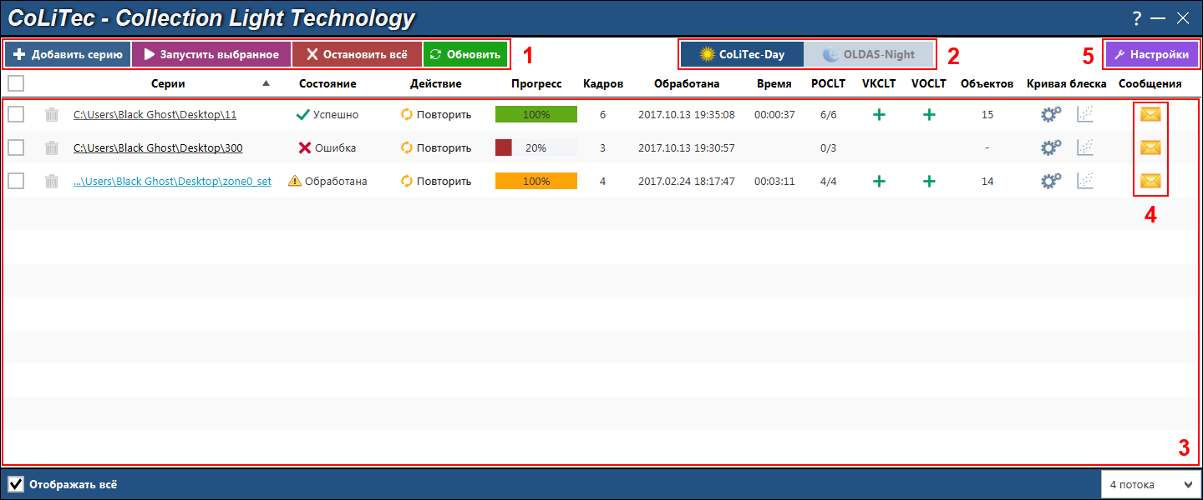

**Рисунок 1.** Главное окно **CoLiTec Control Center**

1 – Кнопки управления;

2 – Режимы обработки;

3 – Рабочая область;

4 – Сообщения во время обработки;

5 – Настройки программы.

В соответствии с режимом обработки (2) **CoLiTec Control Center** будет иметь разный набор кнопок и элементов управления обработкой.

## Кнопки управления

Управление обработкой серий проходит с помощью кнопок управления:



– позволяет пользователю добавить новую папку с серией. Программа также позволяет выбрать родительскую папку, в которой находится несколько других папок с сериями – тогда все дочерние папки будут добавлены рекурсивно в рабочую область;



– позволяет пользователю запустить обработку выбранных серий. Серии могут выбираться с помощью флажков напротив каждой серии из списка серий в рабочей области;



– позволяет пользователю остановить все запущенные процессы обработки серий. Появится сообщение для подтверждения данного действия. Прерванные процессы обработки серий не гарантируют целостность обработанных данных;



– позволяет пользователю обновить статус всех серий из списка в рабочей области. Обновление также происходит автоматически по заданному в настройках интервалу;



– позволяет пользователю запустить обработку в режиме OLDAS. Все необходимые пути и параметры должны быть указаны в настройках программы;

 – позволяет пользователю остановить обработку в режиме OLDAS. Остановка также происходит автоматически по заданному в настройках таймауту;



 – показывает количество запущенных клонов во время обработки в режиме OLDAS. Количество клонов задаётся перед запуском обработки с помощью выпадающего меню на главном окне (Рисунок 1) – .

## Режимы обработки

**CoLiTec Control Center** поддерживает 2 режима обработки: **CoLiTec-Day** и **OLDAS-Night** (On-line Data Analysis System).



**CoLiTec-Day** – режим, который позволяет обрабатывать кадры уже сформированной серии. Типы обработки и их последовательность будет определена в соответствии с конфигурацией в редакторе настроек **ThresHolds**.

Для обработки кадров уже сформированной серии в режиме **CoLiTec-Day** должны быть соблюдены следующие условия:

– кадры серии принадлежат одному телескопу/фильтру/участку звёздного неба;

– количество кадров не может быть изменено в процессе обработки и определяется на момент выбора серии для обработки.

**OLDAS-Night** – режим, который позволяет обрабатывать кадры в режиме реального времени по мере их поступления после формирования телескопами. Это значит, что во время работы телескопов, кадры сохраняются в папку, к которой есть доступ у **CoLiTecVS**. Пути к данной папке, а так же к папке, где будет происходить обработка и сохранение результатов, задаются в настройках программы (Раздел 8.6.3).

Также данный режим позволяет распределять кадры по подпапкам в соответствии с признаками «*Объект\Фильтр\RADE*» (Раздел 8.6.4), просматривать в режиме реального времени графики кривых блеска каждой подпапки (каждого телескопа, фильтра), которые динамично изменяются.

Для работы режима **OLDAS-Night** необходимо задать количество разрешенных к использованию ядер процессора, а также количество кадров, из которого будет состоять наблюдательная серия (Раздел 8.6.4).

## Рабочая область

Рабочая область в **CoLiTec Control Center** содержит в себе список всех доступных серий со следующей информацией о каждой из них:

"**Серии**" – полный путь к папке с кадрами одной серии. Если путь длинный, то первая его часть будет сокращена с помощью замены на фрагмент "...". Данный путь представлен в виде гиперссылки, по нажатию на которую откроется папка с кадрами выбранной серии;

"**Состояние**" – статус обработки текущей серии: успешно, ошибка, обрабатывается, в очереди;

"**Действие**" – кнопки управления, которые доступны на разных этапах обработки: запустить, остановить, повторить, отменить (убрать из очереди обработки);

"**Прогресс**" – прогресс обработки текущей серии, который зависит от выполнения этапов обработки;

"**Кадров**" – количество кадров в текущей серии;

"**Обработана**" – дата и время последней обработки текущей серии;

"**Время**" – время обработки текущей серии;

"**POCLT**" – статус выполнения этапа внутрикадровой обработки, а именно сколько из сформированных подсерий было обработано;

"**Кривые блеска**" – кнопки управления кривыми блеска: – формирование и отправка кривых блеска в ручном режиме (Раздел 15) и – открытие кривых блеска в **Plots Viewer** (Раздел 14);

"**Сообщения**" – кнопка для открытия окна с сообщениями (Раздел 8.5) на протяжении всех этапов обработки текущей серии.

В рабочей области доступна возможность сортировки списка серий по всем столбцам. Так же с помощью флага "**Отображать всё**" в рабочую область выводится список всех доступных в БД серий.

При выключенной галочке выводится лишь текущий активный список серий, т. е. данные по старым сериям не будут отображаться.

## Окно сообщений обработки

С помощью кнопки в рабочей области **CoLiTec Control Center** осуществляется доступ в окно сообщений обработки (Рисунок 2).

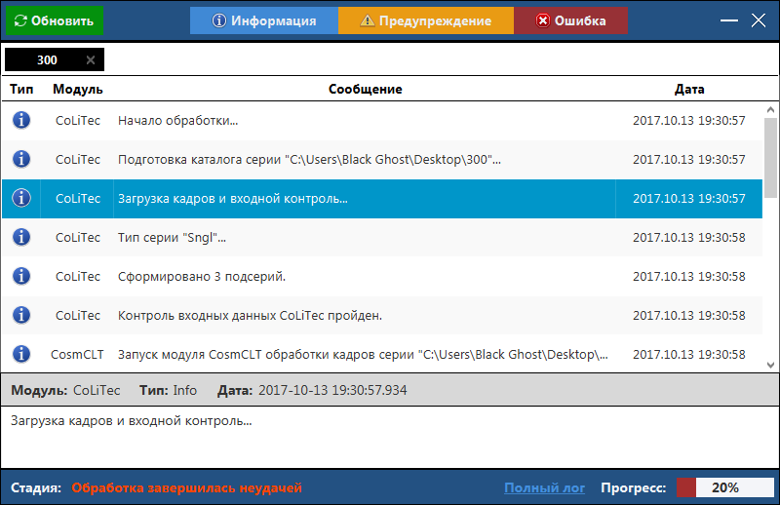

**Рисунок 2.** Окно сообщений обработки

В окне сообщений обработки содержатся все сообщения от различных модулей, записанные в течение обработки любых типов астрономических данных в любом режиме обработки.

В данном окне доступны следующие типы сообщений: **информация**, **предупреждение** и **ошибка**. Включение / отключение отображения данных типов сообщений в списке сообщений осуществляется с помощью следующих кнопок управления:



В окне сообщений обработки также доступна возможность сортировки сообщений по столбцам "**Модуль**" и "**Дата**".

При выделении сообщения внизу окна отображается детальная информация об этом сообщении.

## Окно настроек

С помощью кнопки в **CoLiTec Control Center** осуществляется переход в окно с настройками программы. В данном окне можно редактировать все необходимые параметры для управления обработкой любых типов астрономических данных в любом режиме обработки.

### *Раздел "Общее"*

Раздел "**Общее**" окна настроек в **CoLiTec Control Center** содержит в себе следующие параметры (Рисунок 3):

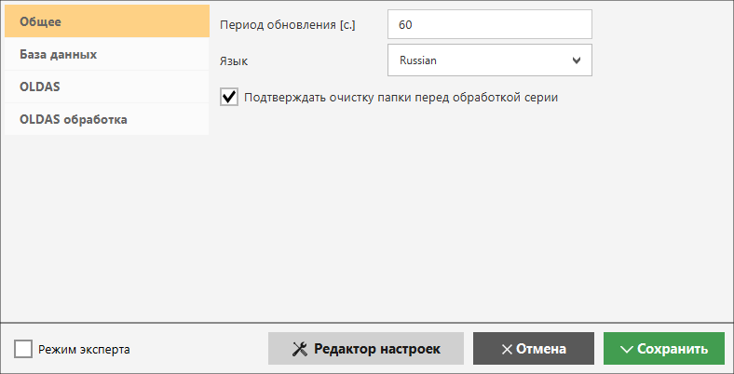

**Рисунок 3.** Окно настроек, раздел "Общее"

"**Период обновления [с.]**" – интервал времени в секундах для обновления информации об обработки серий в рабочей области **3С**;

"**Язык**" – выбор языка интерфейса **3С**, доступны русский и английский языки;

"**Подтверждать очистку папки перед обработкой серии**" – флаг, разрешающий/запрещающий автоматическую очистку папки с серией перед обработкой;

 – открывает редактор настроек **ThresHolds**.

### *Раздел "База данных"*

Раздел "**База данных**" окна настроек в **CoLiTec Control Center** содержит в себе следующие параметры (Рисунок 4):

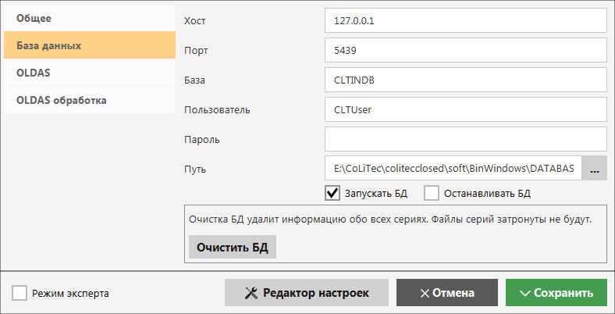

**Рисунок 4.** Окно настроек, раздел "База данных"

"**Хост**" – IP-адрес базы данных, по умолчанию "127.0.0.1" – локальная база данных, т.е. сервер с базой данных находится на том же компьютере, что и **3С**;

"**Порт**" – порт для доступа к базе данных;

"**База**" – имя базы данных;

"**Пользователь**" – имя пользователя для доступа к базе данных;

"**Пароль**" – пароль доступа к базе данных;

"**Путь**" – путь к локальной базе данных;

"**Запускать сервер**" – флаг, разрешающий/запрещающий автоматическое включение локального сервера с базой данных во время открытия **3С**;

"**Останавливать сервер**" – флаг, разрешающий/запрещающий автоматическое выключение локального сервера с базой данных после закрытия **3С**;

 – позволяет пользователю очистить всё содержимое базы данных (информацию обо всех сериях). Физические данные серий затронуты не будут.

### *Раздел "OLDAS"*

Раздел "**OLDAS**" окна настроек в **CoLiTec Control Center** содержит в себе следующие параметры (Рисунок 5):

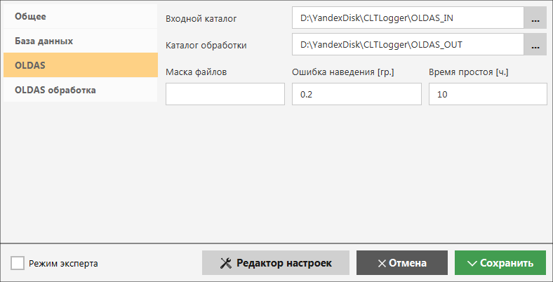

**Рисунок 5.** Окно настроек, раздел "OLDAS"

"**Входной каталог**" – путь к папке с кадрами, которые сохраняются во время наблюдения телескопом. Входных каталогов может быть несколько, для этого используется разделитель ";";

"**Каталог обработки**" – путь к папке, где будут сформированы серии (созданы подпапки «*Объект\Фильтр\RADE*») и куда будут сохранены результаты обработки;

"**Маска файлов**" – маска имени кадров, которые будут взяты для формирования подсерий/серий из входного каталога. Если маска файлов не задана, то будут взяты все поддерживаемые *fits* файлы (Раздел 4);

"**Ошибка наведения [гр.]**" – значение в градусах допустимого отклонения центра (RA0/DE0) очередного кадра от центра первого поступившего кадра;

"**Время простоя [ч.]**" – максимальное количество часов ожидания при отсутствии новых кадров во входных каталогах или задач на обработку. По истечению этого времени поиск новых кадров во входных каталогах будет прекращён, и работа всех клонов будет автоматически завершена.

### *Раздел "OLDAS обработка"*

Раздел "**OLDAS обработка**" окна настроек в **CoLiTec Control Center** содержит в себе следующие параметры (Рисунок 6):

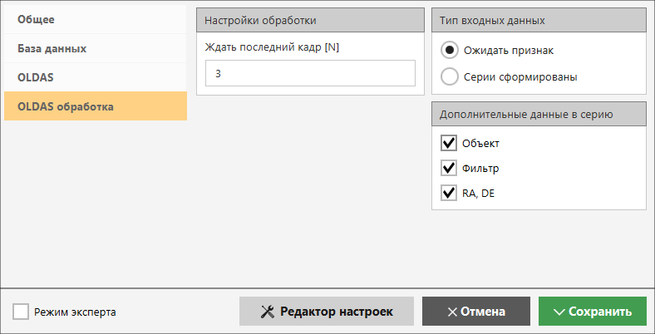

**Рисунок 6.** Окно настроек, раздел "OLDAS обработка"

"**Настройки обработки**":

"**Ждать последний кадр [N]**" – время ожидания последнего кадра серии в разах, а именно во сколько раз время ожидания превышает максимальную разницу между временами формирования соседних кадров серии.

После истечения времени ожидания режим OLDAS будет выключен и серия будет закрыта для обработки. При этом построенная кривая блеска будет отправлена на сайт виртуальной обсерватории при наличии соответствующей настройки.

Поле доступно только в режиме "**Ожидать признак**".

Например, после обработки 10 кадров серии при максимальной разнице между временами формирования соседних кадров серии равной 4 минуты, программа будет ожидать 11-й кадр не более N*4 минут.

"**Тип входных данных**":

* "**Ожидать признак**" – межкадровая обработка будет начата только после получения признака о завершённости формирования серии. Данный режим необходимо включать при обработке кадров в условиях их постоянного формирования (ночью);
* "**Серии сформированы**" – все этапы обработки будут сразу же распределены между клонами и межкадровая обработка будет начата сразу после завершения внутрикадровой обработки последней подсерии. Серия будет закрыта для обработки и кривая блеска будет отправлена на сайт виртуальной обсерватории при наличии соответствующей настройки.

"**Дополнительные данные в серию**":

Флаги "**Объект**", "**Фильтр**" и "**RA, DE**" позволяют управлять созданием подпапок «*Объект\Фильтр\RADE*» во время формирования серий в выходном каталоге. Данные для названия этих подпапок будут взяты из соответствующих полей заголовка кадра. Поэтому для режима **OLDAS-Night** важно, чтобы в заголовках каждого кадра присутствовали корректно заполненные поля "**Объект**", "**Фильтр**" и "**RA, DE**".

Если же какие-то флаги будут выключены, то последовательность подпапок «*Объект\Фильтр\RADE*» всё равно будет соблюдена, исключая подпапки, соответствующие флагам.

Например, при заданном каталоге обработки «*D:\Frames*» и различных флагах, конечный путь к сформированной серии будет иметь следующий вид:

|  |  |  |  |
| --- | --- | --- | --- |
| **Объект** | **Фильтр** | **RA, DE** | **Конечный путь к серии** |
| **-** | **-** | **-** | *D:\Frames* |
| **-** | **-** | **+** | *D:\Frames\****11 43 38.00+71 41 20.0*** |
| **-** | **+** | **-** | *D:\Frames\****V*** |
| **-** | **+** | **+** | *D:\Frames\****V\11 43 38.00+71 41 20.0*** |
| **+** | **-** | **-** | *D:\Frames\****Do Dra*** |
| **+** | **-** | **+** | *D:\Frames\****Do Dra\11 43 38.00+71 41 20.0*** |
| **+** | **+** | **-** | *D:\Frames\****Do Dra\V*** |
| **+** | **+** | **+** | *D:\Frames\****Do Dra\V\11 43 38.00+71 41 20.0*** |

### *Раздел "Пути к модулям"*

При включении режима эксперта с помощью флага **"Режим эксперта"** появляется дополнительный раздел "**Пути к модулям**".

Раздел "**Пути к модулям**" окна настроек в **CoLiTec Control Center** содержит в себе следующие параметры (Рисунок 7):

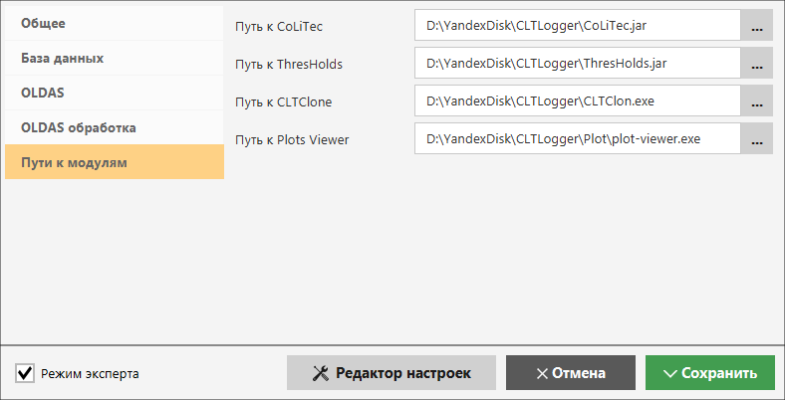

**Рисунок 7.** Окно настроек, раздел "Пути к модулям"

"**Путь к CoLiTec**" – путь к программе обработки "**CoLiTec.jar**";

"**Путь к ThresHolds**" – путь к редактору настроек "**ThresHolds.jar**";

"**Путь к CLTClone**" – путь к программе клонирования "**CLTClon.exe**";

"**Путь к Plots Viewer**" – путь к вьюверу кривых блеска "**plot-viewer.exe**".

# Установка первичных настроек обработки

Перед первым запуском обработки астрономических данных для автоматизированного построения кривых блеска исследуемых звёзд с помощью **CoLiTec Control Center (3C)** необходимо выполнить установку первичных настроек обработки.

Данные настройки устанавливаются с помощью редактора настроек **ThresHolds**. Доступ к нему осуществляется после нажатия на кнопку окна настроек **3С** (Раздел 8.6.1)**.**

*Подробное описание каждого параметра представлено в документе «****ThresHolds – Описание параметров****».*

## Создание индивидуальных настроек для каждого телескопа

Если во время обработки предполагается использование астрономических данных с разных телескопов, то необходимо создать в редакторе настроек **ThresHolds** индивидуальные настройки для каждого телескопа. Особенно это важно во время использования режима **OLDAS-Night**. Также наборы индивидуальных настроек могут учесть индивидуальные особенности каждого телескопа.

Рекомендуется сохранить для каждого телескопа конфигурационные файлы со следующими именами: "**CoLiTec_TEL.xml**" и "**Personal_TEL.xml**", где "**TEL**" – это имя телескопа, которое содержится в поле «**TELESCOPE**» в заголовках используемых служебных кадров.

## Выбор астро-, фотометрических каталогов

В соответствии с полем зрения телескопа(ов) необходимо выбрать соответствующий астрометрический каталог. Выбор каталога осуществляется в редакторе настроек **ThresHolds** в разделе "**Пользовательские настройки – Каталоги АстроФотоМетрии**" (Рисунок 8).

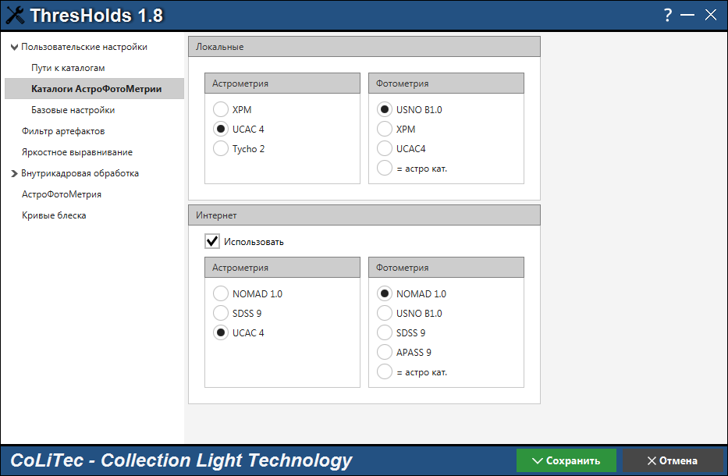

**Рисунок 8.** Редактор настроек, раздел "Каталоги АстроФотоМетрии"

При достаточно широком поле зрения телескопа рекомендуется использовать онлайн астрометрический каталог UCAC4. Если же поле зрения телескопа находится в диапазоне от 10 до 15 угловых минут, то рекомендуется использовать онлайн каталог NOMAD1 также в качестве астрометрического.

**ВАЖНО**! Если подключение к Интернету отсутствует, то в редакторе настроек **ThresHolds** необходимо выполнить следующие действия:

* в разделе "**Пользовательские настройки – Пути к каталогам**" указать пути к локальным астрометрическим и фотометрическим каталогам;
* в разделе "**Пользовательские настройки – Каталоги АстроФотоМетрии**" указать соответствующие локальные каталоги и убрать флаг "**Интернет - Использовать**".

## Установка базовых настроек

Если в заголовках кадров не указаны фокусное расстояние, размер пикселя и при этом отсутствуют данные о WCS, необходимо в разделе «**Пользовательские настройки – Базовые настройки**» задать формат выбора размера, установить значения фокусного расстояния, широты, долготы, часового пояса, название обсерватории, а также установить возможность записи WCS в заголовок кадра (Рисунок 9).

Если в заголовках кадров отсутствуют значения полей «TELESCOP» и/или «FILTER», их необходимо заполнить в соответствующих полях (Рисунок 9). Данные значения будут использованы во время обработки и формирования кривых блеска.

## Установка настроек для калибровки кадров

Программа **CoLiTecVS** предоставляет возможность калибровать исходные (light) кадры с помощью служебных кадров (bias, dark, flat, dark-flat), а так же выполнять яркостное выравнивание с помощью математического инверсного медианного фильтра.

Данный фильтр можно применять совместно со служебными кадрами и без них. Он может быть особенно полезен, когда flat-кадры не полностью соответствуют light-кадрам или отсутствуют.

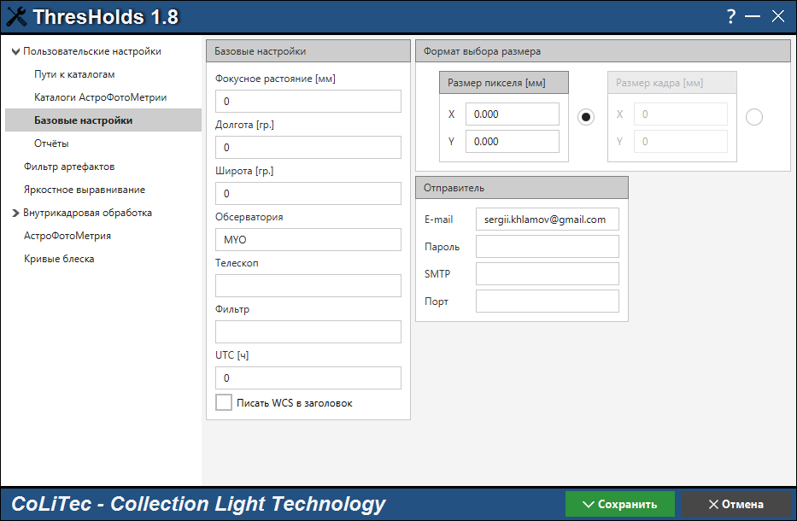

**Рисунок 9.** Редактор настроек, раздел "Базовые настройки"

Параметры, необходимые для настройки калибровки кадров (пути к служебным кадрам, настройки использования их и фильтра), должны быть установлены в разделе «**Яркостное выравнивание**» (Рисунок 10).

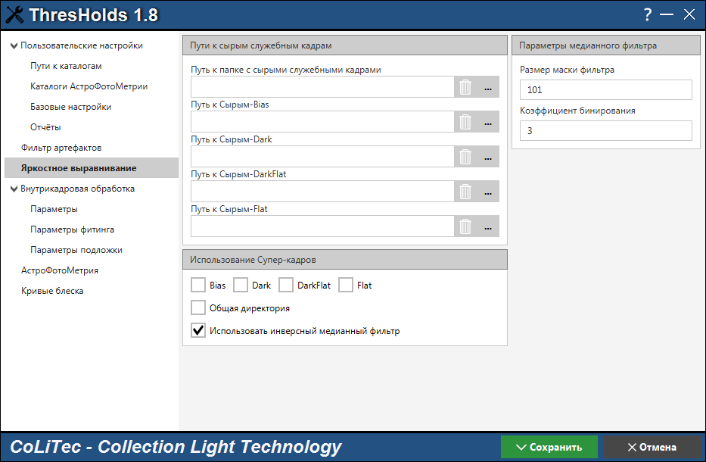

**Рисунок 10.** Редактор настроек, раздел "Яркостное выравнивание"

Программа **CoLiTecVS** способна самостоятельно определять служебные кадры, которые можно использовать для калибровки и улучшения light-кадра. Наблюдатель может собрать в указанную папку служебные кадры разных типов и разных телескопов. Из служебных кадров в указанной наблюдателем папке программа **CoLiTecVS** сформирует мастер-кадры соответствующих типов и использует их для калибровки light-кадров.

Для включения этого режима необходимо задать "**Путь к папке с сырыми служебными кадрами**" и установить флаг "**Общая директория**". Так же необходимо включить флаги, соответствующие типам кадров, которые должны быть использованы.

При использовании автоматического определения исходных служебных кадров необходимо, чтобы служебные кадры формировались ранее light-кадров, иначе – служебные кадры не будут использованы. Так же необходимо соблюдать следующие требования к заголовкам кадров:

|  |  |  |  |  |  |
| --- | --- | --- | --- | --- | --- |
| **Название** | **Идентификатор в заголовке кадра** | **Значение / идентичность параметра** | | | |
| **Light** | **Bias** | **Dark** | **Flat** |
| Размер кадра | NAXIS1, NAXIS2 | + | + | + | + |
| Тип кадра | IMAGETYP |  | bias | dark | flat |
| Название телескопа | TELESCOP | + | + | + | + |
| Температура | SET-TEMP  CCD-TEMP  TEMPERAT | + |  | + |  |
| Экспозиция | EXPOSURE  EXP-TIME  EXPTIME | + |  | + |  |
| Фильтр | FILTR  FILTER | + |  |  | + |

Из всех служебных файлов в заданной директории будут использованы только те кадры, которые сформированы в ближайшие к light-кадрам сутки. Такое условие связано с возможностью нахождения в заданной директории исходных служебных кадров, полученных в течение нескольких суток.

В качестве альтернативы автоматическому определению исходных служебных кадров существует возможность ручного указания списка исходных служебных кадров**.**

Требования к dark-кадрам для flat-кадров (dark-flat кадры) аналогичны требованиям к dark-кадрам относительно light-кадров.

При ручном указании исходных служебных кадров игнорируются все требования к заголовкам кадров кроме размеров кадров (*NAXIS1, NAXIS2*).

## Установка настроек для отправки отчётов

Для отправки отчётов необходимо заполнить данные об отправителе (E-mail и настройки почтового клиента) в разделе «**Пользовательские настройки – Базовые настройки**» (Рисунок 9).

Также необходимо заполнить информацию для формирования отчёта получателю (службе AAVSO) в разделе «**Пользовательские настройки – Отчёты**». Например, код AVVSO (Рисунок 11).

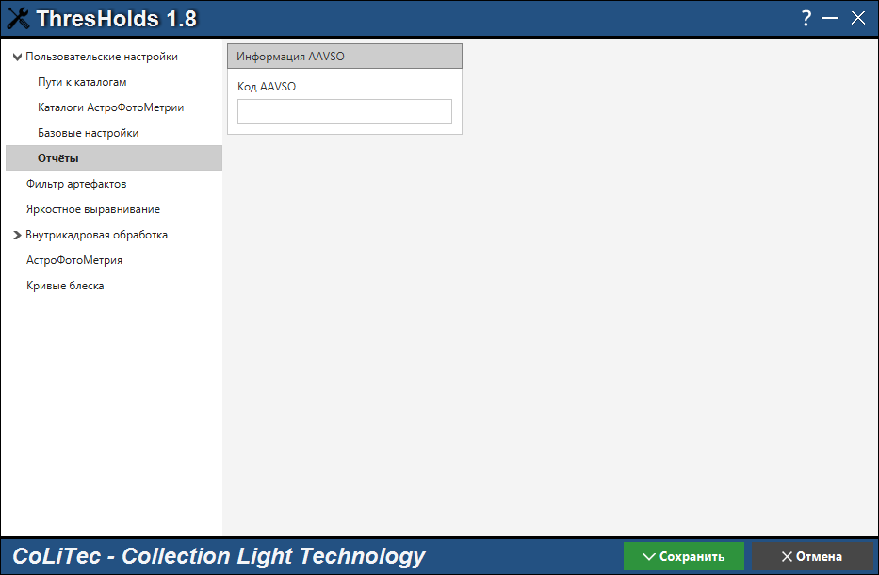

**Рисунок 11**. Редактор настроек, раздел "Отчёты"

# Формирование кривых блеска

Программа **CoLiTecVS** предоставляет возможность автоматического и ручного формирования кривых блеска, в основе которого используется метод ensemble-фотометрия. Кривая блеска будет формироваться только при наличии файла-задания «LCP», который формируется в **LookSky** (подробнее в [разделе 11](LCP#_Создание_файла-задания_)).

В режиме **CoLiTec-Day** кривая блеска будет сформирована после обработки последнего кадра. В режиме **OLDAS-Night** кривая блеска будет формироваться/обновляться после обработки каждых 5 кадров.

Все необходимые настройки формирования кривых блеска доступны в редакторе настроек **ThresHolds** в разделе «**Кривые блеска**» (Рисунок 12).

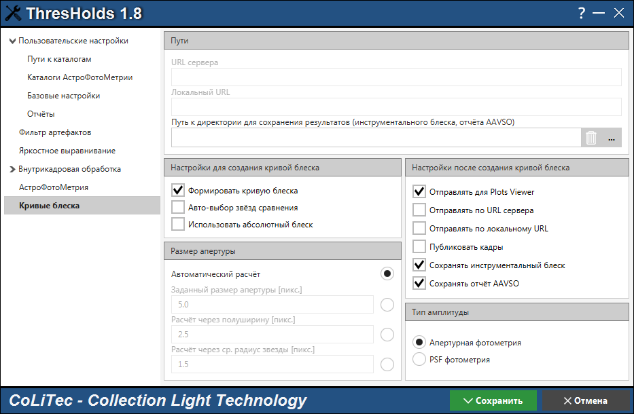

**Рисунок 12.** Редактор настроек, раздел "Кривые блеска"

Сформированная кривая блеска будет представлена в виде абсолютных (стандартизированных) значений только если был задан каталожный блеск главной звезды сравнения в файле-задании «LCP» ([Раздел 11](LCP#_Создание_файла-задания_)). Так же кривая блеска в стандартизованном виде может быть получена, если главная звезда сравнения присутствует в выбранном фото-каталоге, и обозначение фильтра в заголовке кадров будет соответствовать обозначению фильтра в фото-каталоге. Для этого необходимо установить флаг "**Использовать абсолютный блеск**".

В противном случае кривая блеска будет представлена в виде дифференциальных (относительных) значений.

При установленном флаге "**Авто-выбор звёзд сравнения**" программа будет использовать значение блеска главной звезды сравнения из звёздного каталога. Для этого используется каталог, который указан в разделе "**Пользовательские настройки – Каталоги АстроФотоМетрии**" (Рисунок 8). При этом из каталога берётся блеск звезды в фильтре, который явно указан в поле фильтра заголовка кадра.

Например, если в заголовке кадра будет записано «*FILTER=B_Johnson*», то программа будет использовать значение блеска звезды из каталога только в фильтре «*B_Johnson*», а не в фильтре «*B*».

Если нет необходимости в сохранении файла с инструментальным блеском или отчёта AVVSO, то "**Путь к директории для сохранения результатов**" можно не определять. Имя файла с инструментальным блеском имеет следующий формат:

*«$Дата$-$Звезда$_$Фильтр$_$Телескоп$»*,

«*2017-11-23-RZ Cas_V_MYTELESCOP.txt*».

# Создание файла-задания «LCP»

Для формирования кривой блеска необходимо наличие файла-задания «LCP» – файла с экваториальными координатами исследуемой звезды, главной звезды и других звёзд сравнения, а так же другими параметрами. Основная задача при создании файла-задания – выбор звёзд сравнения. Наблюдатель создает файл-задание для пары «звезда – телескоп» только один раз при первом наблюдении, что экономит время.

Файл-задание может содержать абсолютные значение блеска главной звезды сравнения в различных фильтрах. Имя файла-задания должно содержать название телескопа (поле «*TELESCOPE*»), по которому программа будет определять, какой именно файл-задание использовать при построении кривой блеска. Например, *«$Телескоп$_$Звезда$.LCP*». Файл-задание для исследуемой звезды необходимо сформировать в программе **LookSky –** вьювере кадров.

Запустить **LookSky** можно из директории установки **CoLiTecVS** с помощью исполняемого файла "***LookSky.exe***" в Windows или "***LookSky***" в Linux. Файл-задание «LCP» будет сохранён по умолчанию в директорию «*List_LCP*».

Файл-задание может быть сформирован, только если хотя бы один кадр серии уже обработан, т. е. кадр с астрометрическим решением. Обработанный кадр имеет в названии приставку «*STEP-*».

Для создания файла-задания необходимо выполнить следующие действия.

1. Активировать пункт меню «*Сервис*»  «*Ручной измеритель*» и выбрать класс «*Переменные звезды – Кривые блеска*» (Рисунок 13).

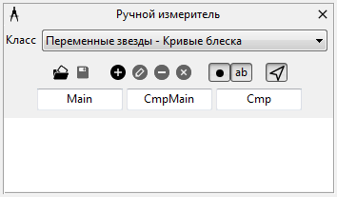

**Рисунок 13.** Окно "Ручной измеритель", Класс «Переменные звезды – Кривые блеска»

2. Загрузить серию кадров с исследуемой переменной звездой и с помощью мыши в окне «*Просмотр изображения*» отметить главную звезду, главную звезду сравнения и другие звёзды сравнения (Рисунок 14):

– CTRL + Left Mouse Button – добавить новую или переместить метку;

– CTRL + Right Mouse Button – удалить метку.

3. С помощью команды «*Сохранить метки в файле-задании для построения кривой блеска...*» ObjSave в окне «*Ручной измеритель*» сохранить файл-задание в директорию «*List_LCP*» под именем *«$Телескоп$_$Звезда$.LCP*».

Дополнительные элементы окна «*Ручной измеритель*» класс «*Переменные звезды – Кривые блеска*» позволяют:

– изменять маски именования меток:



– добавлять, редактировать и удалять метки вручную (Рисунок 15):

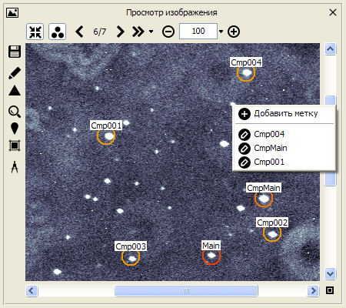 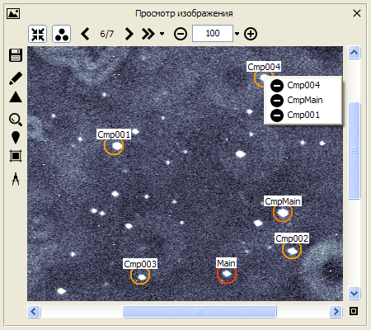

**Рисунок 14.** Окно "Просмотр изображения",

Добавить новую, переместить или удалить метку

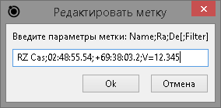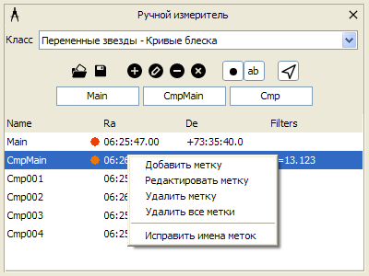

**Рисунок 15.** Окно "Ручной измеритель", контекстное меню для метки

При наличии в файле-задании «LCP» блеска главной звезды сравнения кривая блеска исследуемой звезды будет представлена "абсолютными" значениями. При отсутствии указанного блеска кривая блеска исследуемой звезды будет представлена в виде "разностей". Такой подход дает возможность наблюдателю определять блеск главной звезды сравнения после построения кривой.

Пример файла-задания для создания кривой блеска исследуемой звезды представлен на рисунке 16.

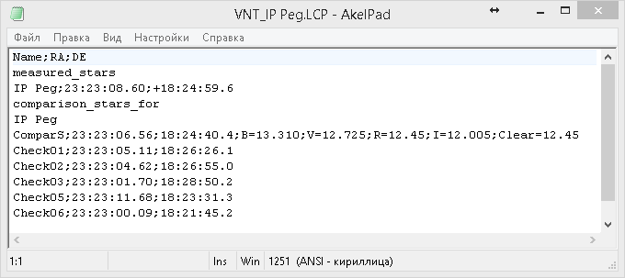

**Рисунок 16.** Пример файла-задания для создания кривой блеска исследуемой звезды

# Обработка в режиме «CoLiTec-Day»

Для запуска обработки в режиме **CoLiTec-Day** необходимо в главном окне программы **CoLiTec Control Center (3С)** (Рисунок 1) выбрать папку с кадрами серии с помощью кнопки "**Добавить серию**" и стандартного диалогового окна, которое поддерживает все необходимые расширения *fits* файлов.

В папке также могут содержаться еще подпапки с сериями кадров. В них должны быть кадры только одного участка неба, которые сформированы при одинаковых параметрах телескопа и CCD-камеры. Количество кадров в серии должно быть не меньше трёх.

Далее в **3С** в колонке **"Действие"** для выбранной серии в списке нажать кнопку **"Запустить"**. Так же можно выделить флагом эту серию в рабочей области и нажать кнопку "**Запустить выбранное**".

Количество одновременно обрабатываемых серий задается количеством доступных программе ядер процессора (Рисунок 1).

В **3С** реализована система очереди. Например, при доступных 4 потоках (ядрах процессора), если хотя бы одна из 4-х обрабатываемых серий обработается, очередь перейдет к 5-й серии, которая была в очереди (Рисунок 17).

Обработку любой серии можно остановить/переобработать/отменить (убрать из очереди). Лог сообщений о процессе обработки любой серии из рабочей области **3C** можно просмотреть, открыв окно сообщений обработки (Рисунок 2) с помощью кнопки для соответствующей серии.

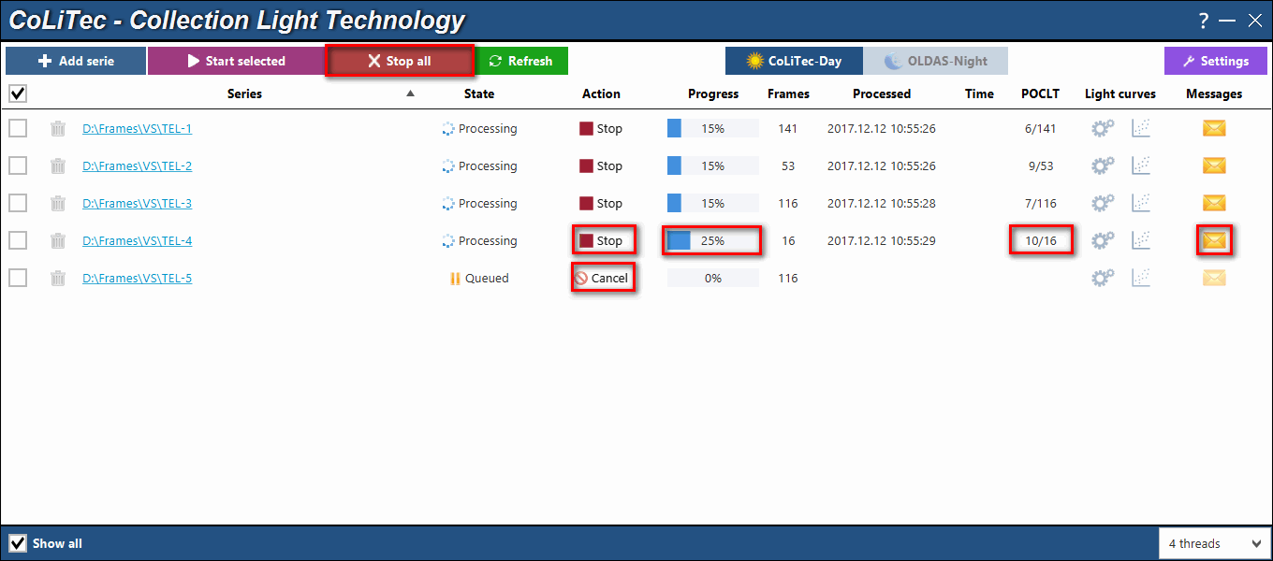

**Рисунок 17.** Внешний вид **CoLiTec Control Center** во время обработки

# Обработка в режиме «OLDAS-Night»

Для запуска обработки в режиме **OLDAS-Night** необходимо выполнить предварительную установку параметров в разделах "**OLDAS**" (Раздел 8.6.3) и "**OLDAS обработка**" (Раздел 8.6.4) окна настроек в **CoLiTec Control Center (3С)**.

Также для полноценной работы в режиме **OLDAS-Night** необходимо, чтобы в заголовках light-кадров были заполнены поля: «*Объект», «Фильтр», «RADE*».

Наличие данных в этих полях позволяет **3С** сформировать подпапки в полном пути к папке с обработанными кадрами, которые соответствуют выбранным признакам в настройках: «*Объект\Фильтр\RADE*» (Раздел 8.6.4).

Если указанные поля не заполнены, то соответствующие подпапки называются бланком «*None*».

После установки параметров необходимо выбрать режим **OLDAS-Night** в главном окне **3С**, а так же установить количество потоков (разрешенных к использованию ядер процессора) (Рисунок 18).

Обработку в режиме **OLDAS-Night** можно остановить/возобновить (Рисунок 18). Лог сообщений о процессе обработки также доступен в окне сообщений для каждой сформированной серии (Рисунок 2).

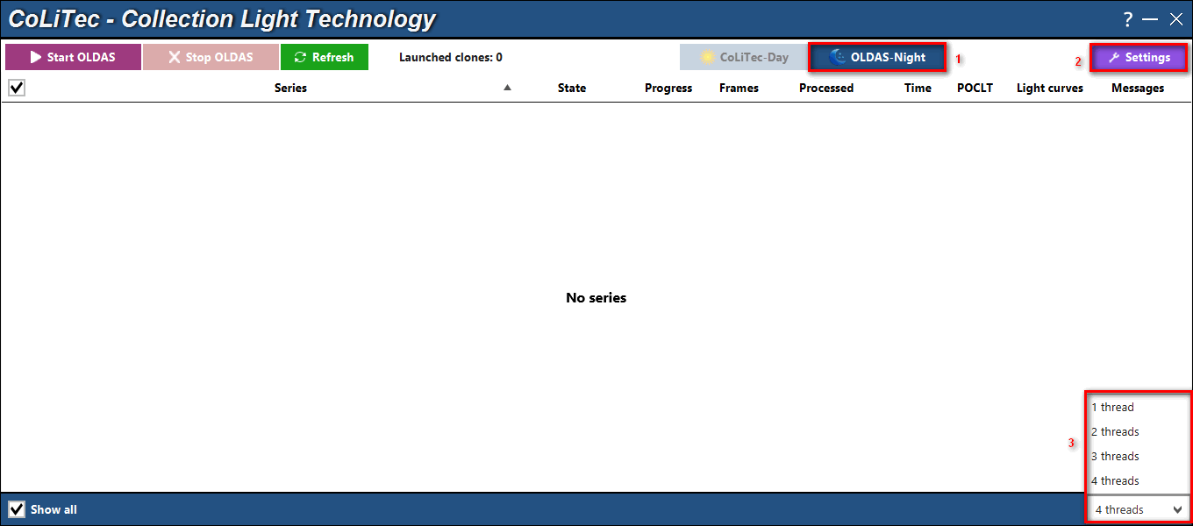

**Рисунок 18.** Внешний вид **CoLiTec Control Center**, режим **«OLDAS-Night»**

# Анализ сформированных кривых блеска

После окончания обработки серии в режиме **CoLiTec-Day** или **OLDAS-Night** в папке с серией появится папка, одноимённая с файлом-задания «LCP» – *«…\colitec\lightcurves\$Телескоп$_$Звезда$.LCP*».

В ней будут сформированы следующие файлы:

|  |  |
| --- | --- |
| **№** | **Имя файла** |
| **1** | *$Звезда$-$Телескоп$.$ДатаНачала$-$ДатаКонца$.$Фильтр$.****VO*** |
| **2** | *$Звезда$-$Телескоп$.$ДатаНачала$-$ДатаКонца$.$Фильтр$.****note*** |
| **3** | *$Звезда$-$Телескоп$.$ДатаНачала$-$ДатаКонца$.$Фильтр$.****aavso*** |

1. Файл кривой блеска исследуемой звезды (*\*.****VO***):

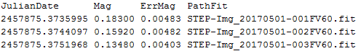

1. Файл отчёта в формате [AAVSO Extended](https://www.aavso.org/aavso-extended-file-format) (*\*.****aavso***):

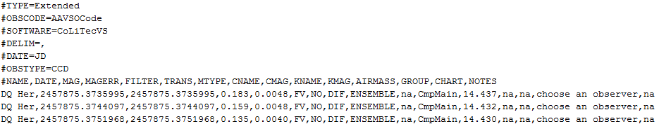

1. Файл заметок с детальной информацией о кривой блеска (*\*.****note***);

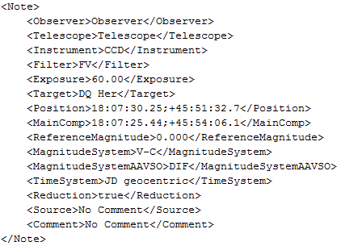

Анализ сформированных кривых блеска осуществляется путём использования вьювера кривых блеска **Plots Viewer**.

Доступ к нему осуществляется с помощью кнопки для каждой обработанной серии в рабочей области **CoLiTec Control Center** (Рисунок 19).

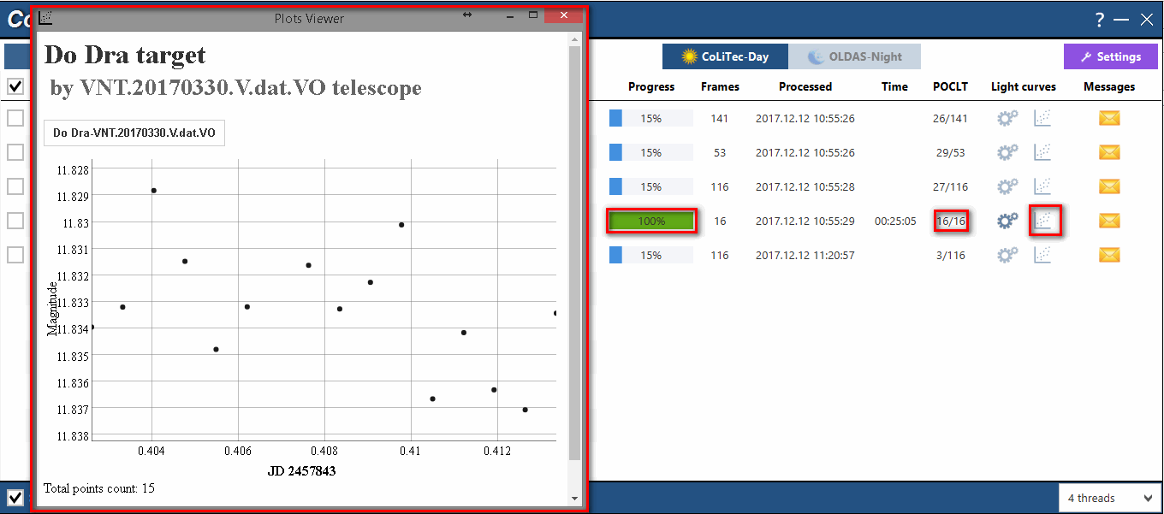

**Рисунок 19.** Кривая блеска обработанной серии кадров, открытая в **Plots Viewer**

В режиме **CoLiTec-Day** кнопка будет доступна только после окончания обработки серии кадров.

При работе **CoLiTecVS** в режиме **OLDAS-Night** наблюдатель может онлайн отслеживать изменение яркости исследуемой звезды в процессе формирования кривой блеска. В данном режиме кривая блеска будет формироваться/обновляться после обработки каждых 5 кадров.

Для просмотра и анализа кривой блеска исследуемой звезды в режиме **OLDAS-Night** необходимо открыть вьювер кривых блеска **Plots Viewer** с помощью кнопки для выбранной серии кадров в рабочей области **CoLiTec Control Center**, которая уже обработана или может еще обрабатываться.

Отображение динамики формирования кривой блеска в **Plots Viewer** в онлайн режиме представлено на рисунке 20.

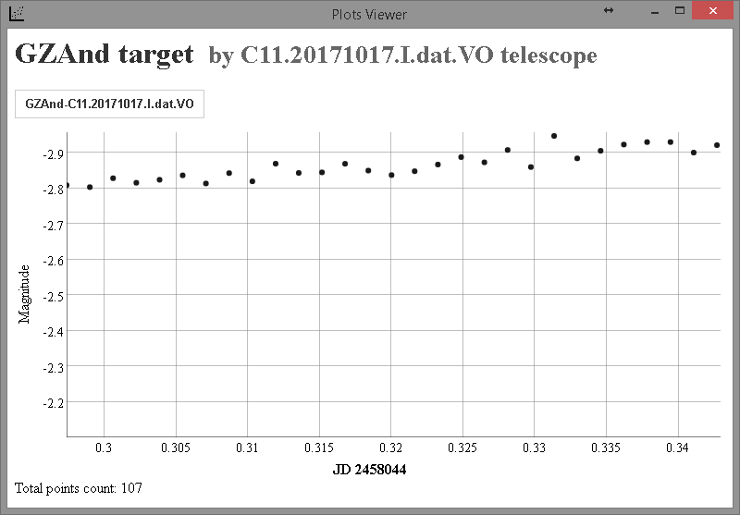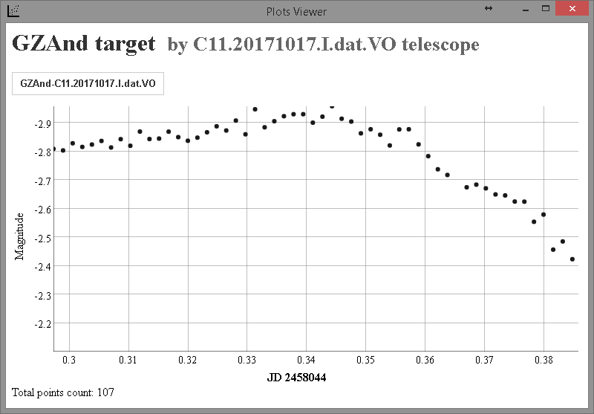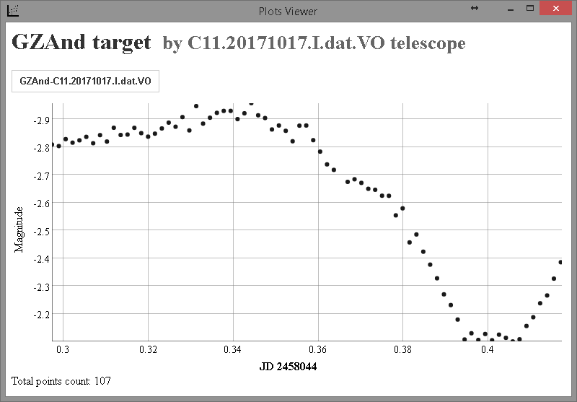 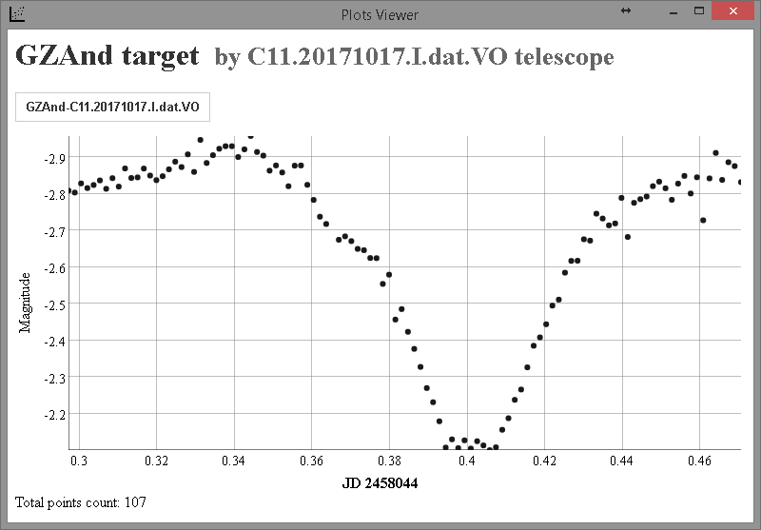

**Рисунок 20.** Динамика формирования кривой блеска в **Plots Viewer** в онлайн режиме

Также вьювер кривых блеска **Plots Viewer** предоставляет возможность редактирования (удаления) полученных измерений блеска исследуемой звезды.

Для этого необходимо открыть в **Plots Viewer** кривую блеска для анализа, выбрать"плохое" измерение, навести на неё курсор и нажать левую кнопку мыши. Появится контекстное меню, в котором будет следующая информация: значение блеска, пункте меню "**Delete**" – для удаления измерения из текущей кривой блеска и пункт меню "**Cancel**" для выхода из контекстного меню (Рисунок 21).

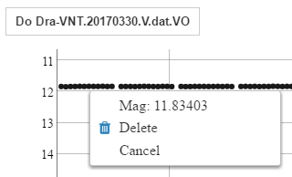

**Рисунок 21.** Контекстное меню для измерения в кривой блеска в **Plots Viewer**

**ВАЖНО!** Редактирование (удаления) измерений в кривой блеска исследуемой звезды возможно только после окончания обработки серии кадров в любом режиме обработки (**CoLiTec-Day** или **OLDAS-Night**).

**CoLiTecVS** также позволяет отдельно запустить вьювер кривых блеска **Plots Viewer** из директории установки «*...\CoLiTecVS\Plot*» с помощью исполняемого файла "***plot-viewer.exe***" в Windows или "***plot-viewer***" в Linux.

В этом случае отобразятся все кривые блеска, которые находятся в папке «*...\CoLiTecVS\Plot\Data*» (Рисунок 22). В данную папку файл кривой блеска исследуемой звезды (*\*.****VO***) будет сохранён либо после окончания обработки в режиме **CoLiTec-Day**, либо после обработки 5 кадров серии в режиме **OLDAS-Night**.

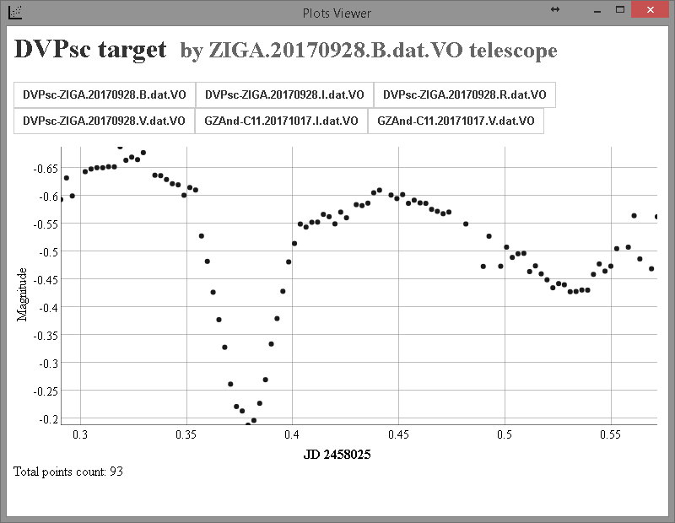

**Рисунок 22.** **Plots Viewer** с отображением всех доступных кривых блеска

Сохранение файла кривой блеска в папку «*...\CoLiTecVS\Plot\Data*» управляется с помощью флага "**Отправлять для Plots Viewer**" в редакторе настроек **ThresHolds** в разделе «**Кривые блеска**» (Рисунок 12).

# Ручной режим формирования кривых блеска

**CoLiTecVS** предоставляет возможность формирования кривых блеска в ручном режиме. Это необходимо, если до начала обработки серии кадров для исследуемой звезды не был создан файл-задание «LCP» (подробнее в [разделе 11](LCP#_Создание_файла-задания_)).

Для этого необходимо запустить вьювер кадров **LookSky** когда хотя бы один кадр серии уже был обработан, т. е. в папке с серией появился файл с приставкой «*STEP-*» в названии.

Открыть данный «*STEP-*» файл с помощью **LookSky** и сформировать файл-задание «LCP» для построения кривой блеска исследуемой звезды ([Раздел 11](LCP#_Создание_файла-задания_)).

При необходимости заново сформировать кривую блеска с новыми параметрами обработки нажмите на кнопку для выбранной серии кадров. Откроется окно ручного формирования и отправки кривых блеска (Рисунок 23).

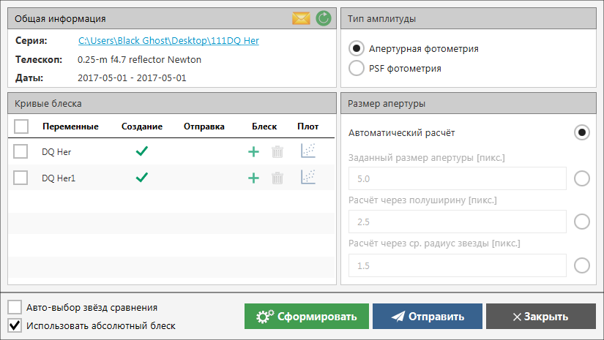

**Рисунок 23.** Внешний вид окна ручного формирования и отправки кривых блеска

Данный режим очень полезен тем, кто хочет исследовать фотометрию звезды за счёт регулировки различных параметров формирования кривой блеска. Потому что для выполнения фотометрии не обязательно повторно проводить внутрикадровую обработку (переобработка серии кадров с самого начала) – достаточно сформировать новую кривую блеска с изменёнными параметрами обработки.

В окне ручного формирования и отправки кривых блеска (Рисунок 23) содержится следующая информация:

1 – общая информация о серии кадров (путь к серии с возможностью открытия папки, имя телескопа, даты начала и конца съёмки);

2 – список доступных к обработке исследуемых звёзд (согласно найденного списка файлов-заданий для данной серии кадров) с текущим статусом формирования и отправки кривых блеска;

3 – основные параметры формирования кривых блеска, которые находятся в быстром доступе и так же доступны в редакторе настроек **ThresHolds** в разделе «**Кривые блеска**» (Рисунок 12).

D:\YandexDisk\CLTLogger\Resources\Images\RefreshVS.pngДля каждой исследуемой звезды в списке доступна возможность открытия сформированной кривой блеска в **Plots Viewer**, а также добавления файла инструментального блеска для его последующего использования при формировании кривой блеска.

Также с помощью кнопки существует возможность обновлять список доступных к обработке исследуемых звёзд не закрывая окна в случае создания нового файла-задания параллельно в **LookSky**.

Формирование кривой блеска для выбранной с помощью флага исследуемой звезды из списка доступных к обработке осуществляется по нажатию на кнопку .

Отправка на сайт виртуальной обсерватории кривой блеска, обработанных кадров и мета-данных об исследуемой звезде осуществляется по нажатию на кнопку (подробнее в разделе 16).

Лог сообщений о процессе формирования и отправки кривых блеска исследуемых звёзд можно просмотреть, открыв окно сообщений обработки (Рисунок 2) с помощью кнопки .

# Отправка кривой блеска на сайт виртуальной обсерватории

В **CoLiTecVS** реализована возможность отправки кривой блеска, обработанных кадров и мета-данных об исследуемой звезде на сайт виртуальной обсерватории.

Отправка данных может быть осуществлена только при наличии установленной виртуальной обсерватории (xViO) от команды **CoLiTec**.

Существует два режима отправки данных: автоматический – отправка сразу после обработки серии кадров и формирования кривых блеска; ручной – отправка данных из окна ручного формирования и отправки кривых блеска (Рисунок 23).

Все необходимые настройки отправки кривых блеска (режим отправки, URL адреса отправки данных) доступны в редакторе настроек **ThresHolds** в разделе «**Кривые блеска**» (Рисунок 12).

Команда **CoLiTec** предоставляет тестовую виртуальную обсерваторию по адресу: <http://vo.neoastrosoft.com>.

Для работы с тестовой или другой установленной виртуальной обсерватории (xViO) от команды **CoLiTec** необходимо выполнить следующие действия.

1. Зарегистрироваться по адресу виртуальной обсерватории, например <http://vo.neoastrosoft.com>.

2. Установить следующие параметры отправки кривых блеска в редакторе настроек **ThresHolds** в разделе «**Кривые блеска**» (Рисунок 12):

* "**URL сервера**" – адрес виртуальной обсерватории, например <http://vo.neoastrosoft.com>;
* установить флаги "**Отправлять по URL сервера**" и по желанию "**Публиковать кадры**" (отправка кадров на сервер, чтобы они были доступны на сайте виртуальной обсерватории и привязаны к соответствующей кривой блеска).

3. Заполнить поле "**E-mail**" в редакторе настроек **ThresHolds** в разделе «**Базовые настройки**» (Рисунок 9), указав E-mail, который был использован при регистрации на виртуальной обсерватории (пункт 1).

4. Сохранить все настройки и запустить обработку серии кадров в выбранном режиме – **CoLiTec-Day** (Раздел 12) или **OLDAS-Night** (Раздел 13).

5. Результаты отправки данных будут доступны по адресу виртуальной обсерватории, например <http://vo.neoastrosoft.com/light-curves>.

# Приложение А

Контроль входных параметров обработки осуществляется как с помощью **CoLiTec Control Center**, так иредактором настроек **ThresHolds**. Проверяются все параметры на соответствие с типом данных, диапазоном принимаемых значений, которые описаны в документе «**ThresHolds – Описание параметров**».

Во время контроля входных параметров возможны следующие сообщения:

* *Неверный параметр "ХХХ" = "УУУ". Обработка невозможна.*
* *Неверно указан локальный каталог "ХХХ" = "ПУТЬ К КАТАЛОГУ".*
* *Файл "УУУ" не найден. Обработка невозможна.*
* *Неверный E-mail "УУУ". Обработка возможна.*
* *Неверный пароль отправителя. Отправка MPC отчёта невозможна.*
* *Путь к "УУУ" не найден. Обработка невозможна.*

**CoLiTec Control Center** проводит контроль входных кадров и их заголовков во время обработки. Приоритет использования параметров: заголовок кадра – персональные настройки – WCS из заголовка кадра. Ниже представлены примеры сообщений для определённого входного контроля.

* Проверка структуры кадра на корректность:

*Структура кадра "УУУ" является некорректной. Возможно, файл битый или недокачанный.*

* Проверка наличия обязательных для заполнения полей в заголовке кадра: NAXIS, разрядность пикселя, ширина и высота кадра, время экспозиции, дата и время начала наблюдения:

*Заголовок кадра не содержит параметра "УУУ".*

* Проверка значений обязательных для заполнения полей в заголовке кадра:

*Неверное значение параметра "NAXIS" = "УУУ". Допустимые значения = [2].*

*Неверное значение параметра "BITPIX" = "УУУ". Допустимые значения = [-64, -32, -16, -8, 8, 16, 32, 64].*

*Неверное значение параметра "ХХХ" = "УУУ".*

*Проверьте настройки камеры.*

*Заголовок кадра "УУУ" заполнен некорректно. Обработка кадра невозможна.*

* Проверка наличия рекомендуемых для заполнения полей в заголовке кадра: экваториальные координаты RA, DE, фокусное расстояние, ширина и высота пикселя:

*Заголовок кадра не содержит параметра "УУУ".*

* Проверка значений рекомендуемых для заполнения полей в заголовке кадра:

*Неверное значение параметра "ХХХ" = "УУУ".*

*Проверьте настройки камеры.*

*Заголовок кадра "УУУ" заполнен с замечаниями. Обработка кадра возможна, но может быть дольше.*

**ВАЖНО!** При отсутствии значенийэкваториальных координат RA, DE в заголовке идентификация кадра со звёздным небом будет выполнена с помощью сервиса [**Astrometry.net**](http://nova.astrometry.net). Однако, при использовании данного сервиса время обработки будет увеличено. Поэтому рекомендуется заполнять хотя бы приблизительные значения экваториальных координат RA, DE в заголовке кадра.

* Проверка соответствия ширины и высоты всех кадров с базовым кадром:

*Кадр "УУУ" исключен из обработки из-за несоответствия размеров:*

*1000 х 2000 "УУУ"*

*1500 х 2000 "УУУБ"*

* Проверка соответствия RA/DE центров всех кадров с базовым кадром (при наличии соответствующих данных):

*Кадр "УУУ" исключен из обработки из-за несоответствия RA/DE центра:*

*10h 45m 32s +13d 41m 12s "УУУ"*

*11h 45m 32s +13d 41m 12s "УУУБ"*

* Проверка соответствия полей зрения телескопа на всех кадрах с базовым кадром (при наличии соответствующих данных):

*Кадр "УУУ" исключен из обработки из-за несоответствия полей зрения:*

*00d 45m "УУУ"*

*00d 25m "УУУБ"*

* Проверка минимального количества кадров в серии:

*Количество подсерий (кадров) меньше 3-х. Обработка серии "УУУ" невозможна.*

В таблице ниже представлен список поддерживаемых идентификаторов в заголовке кадра, и их соответствие полю для проверки.

Обязательные поля отмечены *, а рекомендуемые – **.

|  |  |  |  |
| --- | --- | --- | --- |
| **Название** | **Идентификатор** | **Название** | **Идентификатор** |
| NAXIS * | NAXIS | RA ** | RA  RA2000  CRVAL1  OBJCTRA |
| Разрядность * | BITPIX  BitPix | DE ** | DE  DEC  DEC2000  CRVAL2  OBJDEC  OBJCTDEC  SSA_DEC |
| Ширина кадра * | NAXIS1  Width | Фокусное расстояние ** | FOCALLEN  FOC_LEN  FLENGTH  TELFOCUS  Focus |
| Высота кадра * | NAXIS2  Height | Ширина пикселя ** | PIXWIDTH  XPIXSZ  XPIXSIZ  XPIXELSZ  PixWidth |
| Экспозиция * | EXPOSURE  EXP-TIME  EXPTIME  Exp | Высота пикселя ** | YPIXSZ  YPIXSIZ  YPIXELSZ  PIXHEIGH  PIXHEIGHT  PixHeight |
| Дата наблюдения * | DATE-OBS  DATE  Data  Date | Температура | SET-TEMP  CCD-TEMP  TEMPERAT  TEMP-C  Temp |
| Время наблюдения * | TIME-OBS  TIME  UT  Time | Тип кадра | IMAGETYP |
| Телескоп * | TELESCOP  Telescop | Тип магнитуды | CLRBAND |
| Фильтр * | FILTER  FILTR | WCS | CRPIX1  CRPIX2  CD1_1  CD1_2  CD2_1  CD2_2 |
| BZERO | BZERO | Высота обсерватории | ALTOBS  ALT-OBS  Alt |
| BSCALE | BSCALE | Широта обсерватории | LATITUDE  LAT-OBS  SITELAT  Lat |
| Апертура | APERTURE  APTDIA  APER  Aperture | Долгота обсерватории | LONGOBS  LONG-OBS  LONG  SITELONG  LongNum |
| Инструмент | INSTRUME  INSTRUM  INSTR  CAMERA | Наблюдатель | OBSERVER  OBSERV  OBS  Observer |